新桥街道中心幼儿园小三班幼儿生活状况记录表

观察时间：10.27

观察对象：小三班幼儿

观察者：朱老师、张老师

观察目标：了解目标幼儿入园初期的适应能力

观察内容：观察目标幼儿来园、午餐、午睡、游戏等情况。

|  |  |  |  |  |  |
| --- | --- | --- | --- | --- | --- |
| 学号 | 姓名 | 戴口罩 | 午餐情况 | 午睡情况 | 备注 |
| 1 | **巢熠阳** | √ | √ | √ | 无 |
| 2 | **王钧逸** | √ | √ | √ | 无 |
| 3 | **陈雨航** | √ | √ | √ | 无 |
| 4 | **孙贝牙** | √ | √ | √ | 无 |
| 5 | **陈盼** | √ | √ | √ | 无 |
| 6 | **李宇涵** | √ | √ | √ | 无 |
| 7 | **穆永泽** | ○ | √ | √ | 陪伴睡觉 |
| 8 | **陆宇轩** | √ | √ | √ | 陪伴睡觉 |
| 9 | **张睿宸** | √ | √ | √ | 无 |
| 10 | **高文浩** | ○ | √ | ○ | 陪伴睡觉 |
| 11 | **郁明泽** | √ | √ | ○ | 陪伴睡觉 |
| 12 | **万灵杰** | √ | √ | √ | 无 |
| 13 | **袁明楷** | √ | √ | √ | 无 |
| 14 | **张砚钧** | √ | √ | √ | 无 |
| 15 | **蒋绍文** | √ | √ | √ | 无 |
| 16 | **赵天羽** | √ | √ | √ | 无 |
| 17 | **唐锦轩** | √ | √ | √ | 无 |
| 18 | **何书泽** | √ | √ | √ | 无 |
| 19 | **杨景言** | √ | √ | √ | 无 |
| 20 | **欧阳悦** | √ | √ | √ | 无 |
| 21 | **陆忻妍** | √ | √ | √ | 老师喂，陪伴睡觉 |
| 22 | **黄钰洁** | √ | √ | √ | 无 |
| 23 | **蔡晗熙** | √ | √ | √ | 无 |
| 24 | **韩文雅** | √ | √ | √ | 无 |
| 25 | **陈悦** | √ | √ | ○ | 陪伴睡觉 |
| 26 | **丁妤暄** | √ | √ | √ | 无 |
| 27 | **贾清晨** | √ | √ | √ | 无 |
| 28 | **朱明曦** | √ | √ | √ | 无 |
| 29 | **钱宣妤** | √ | √ | √ | 无 |
| 30 | **叶歆雅** | √ | √ | √ | 无 |
| 31 | **郑雅姝** | √ | √ | √ | 老师喂，陪伴睡觉 |
| 32 | **朱姝妍** | √ | √ | √ | 无 |
| 33 | **杨芷若** | √ | √ | √ | 无 |
| 34 | **任伊桐** | ○ | √ | ○ | 陪伴睡觉 |

备注：（进教室：戴口罩来园√ 未带口罩○ 午餐：自己吃完√ 老师喂○ 午睡：12：30 √ 12:00-13:00：○ ）

**评价与分析：**

来园人数28人，有6位幼儿请假。

**入园情绪及喝牛奶：**

今天，孩子们都能够开开心心的拿好自己的东西进入幼儿园，巢熠阳、陈雨航、孙贝牙、陈盼、李宇涵、陆宇轩、张睿宸、郁明泽、袁明楷、张砚钧、蒋绍文、赵天羽、唐锦轩、陆忻妍、欧阳悦、黄钰洁、韩文雅、陈悦、丁妤喧、贾清晨、朱明曦、叶歆雅、郑雅姝、朱姝妍、杨芷若、都能够带好口罩进入幼儿园，棒棒哒。进入教室后，巢熠阳、陈雨航、李宇涵、陆宇轩、高文浩、袁明楷、赵天羽、欧阳悦、韩文雅、丁妤喧、朱姝妍、能够主动签到。在入园后，郁明泽、赵天羽、欧阳悦、黄钰洁、丁妤暄、杨芷若能够主动打招呼，在喝过牛奶之后，大部分的孩子能够主动将牛奶卡放好。棒棒哒。

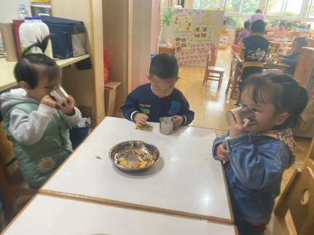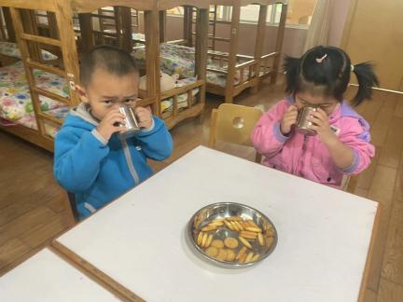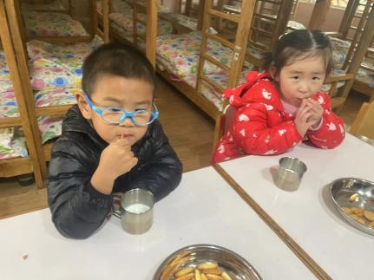

**集体活动：**

今天，我们开展了综合活动《树叶宝宝找妈妈》，这是一节综合活动。秋天常见的树叶形状都是不同的，颜色、大小、形状的也并不同，今天，我们创设了“树叶宝宝找妈妈”的情境，让孩子们在情境中尝试给小树叶找妈妈。在活动中，大部分的孩子都能够尝试将树叶连到大树妈妈身上。

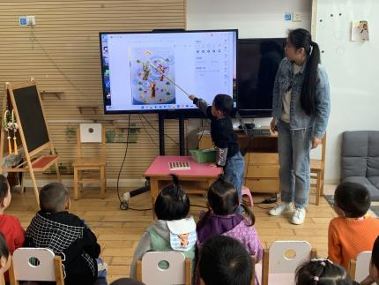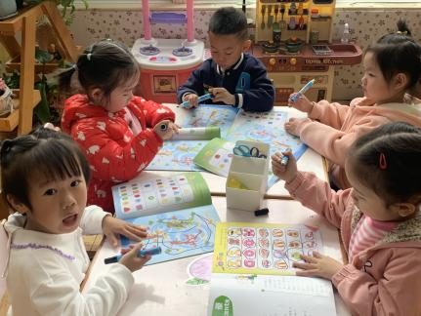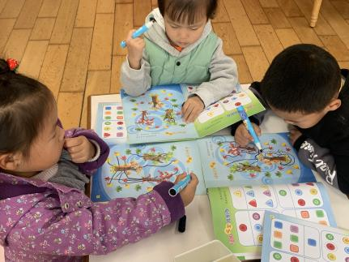

**午睡情况：**

在今天午睡过程中，巢熠阳、陈雨航、孙贝牙、陈盼、李宇涵、穆永泽、陆宇轩、张睿宸、袁明楷、张砚钧、蒋绍文、赵天羽、唐锦轩、陆忻妍、欧阳悦、黄钰洁、韩文雅、丁妤喧、贾清晨、朱明曦、叶歆雅、郑雅姝、朱姝妍、杨芷若都能够在12:30 前便能够自主进入睡眠，穆永泽、陆宇轩、高文浩、郁明泽、陆忻妍、陈悦、郑雅姝、任伊桐需要老师陪伴入睡。巢熠阳、陈雨航、孙贝牙、陈盼、李宇涵、穆永泽、陆宇轩、张睿宸、高文浩、郁明泽、袁明楷、张砚钧、蒋绍文、赵天羽、唐锦轩、陆忻妍、欧阳悦、黄钰洁、韩文雅、陈悦、丁妤喧、贾清晨、朱明曦、叶歆雅、郑雅姝、朱姝妍、杨芷若、任伊桐

**区域游戏情况：**

在喝完牛奶之后，孩子们便开始玩了起来，陈雨航、陈盼、袁明楷、高文浩、陆宇轩、黄钰洁、杨芷若、在建构区建构城堡。张睿宸、陆忻妍、陈悦、郑雅姝、在益智区玩晒衣服的游戏。李宇涵、穆永泽、张砚钧、贾清晨、在科探区玩磁铁、平衡小人的游戏。巢熠阳、唐锦轩、韩文雅、朱姝妍、任伊桐在美工区在用黏土制作毛毛虫、棒棒糖等作品。孙贝牙、蒋绍文、赵天羽、郁明泽、欧阳悦、在娃娃家玩炒菜、照顾娃娃的游戏。丁妤喧、朱明曦在图书角看书，叶歆雅来园较晚，未玩区域游戏。

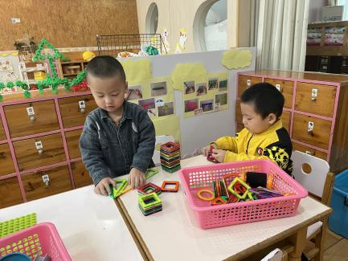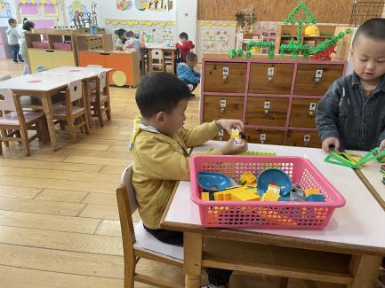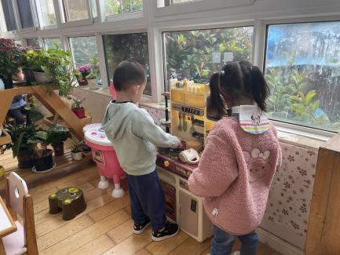

**游戏情况：**

今天，由于下雨，不能前往室外玩户外游戏，因此，我们在教室中玩了一个新游戏——踢球游戏，孩子们用椅子围成一个长方形，然后坐在椅子上便开始玩起了踢球的游戏，每当踢到球，孩子们便会开心的笑起来。

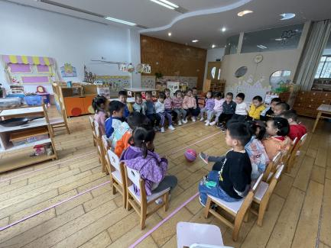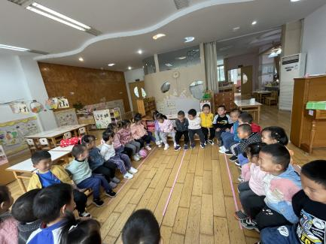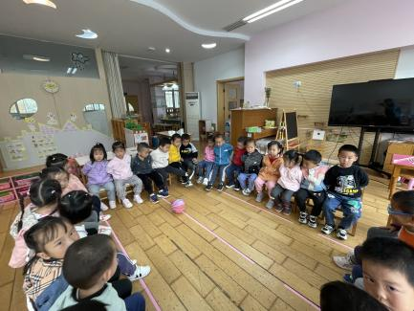

老师的话：

1.请外地回常家长，及时跟自己住址所在网格的网格员报备。网格员都组织了本网格居民的居民群，不知道谁是网格员的，每个楼道下都贴了联系方式的海报，可以去看下，网格员会做好登记、后续监督核酸和其他服务工作，家长找不到的话再联系社区，有事都可以跟自己的网格员反应，以便充分利用资源。同时出市，出省的及时报备老师、社区，按照社区要求进行检测。幼儿监测期间不得入园！

2.同居住人离常返常请及时告知并填写报备表。

3.学生共同居住人近7天从省外、市外回常的，务必按照规范做好核酸检测，同时做好四个不得，特别是不能接送学生上下学，不去农贸市场、商超、酒店、饭店等公共场所。